南开大学2011级物理类高等数学统考试卷 （A卷） 2012年1月9日 草稿区
姓名 学号 院系 专业 任课教师

装 订 线 一

装 订 线 二
二
（说明：答案务必写在装订线右侧，写在装订线左侧无效。影响成绩后果自负。）
题号 | 一 | 二 | 三 | 四 | 五 | 六 | 七 | 八 | 九 | 十 | 卷面成绩 | 核分  签名 | 复核  签名
得分

一题得分

- 求下列极限（20分=54）：
（1）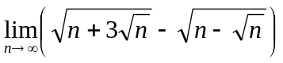； （2） 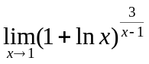；

（3）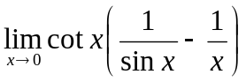； （4）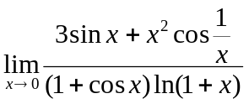.

物理类A5—1
草稿区
姓名 学号 院系专业 任课教师

二、（10分）设函数由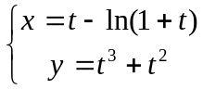确定，求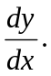
二题得分

三、（10分）求曲线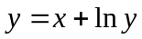在点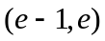处的切线方程.
三题得分

四题得分
四、（10分）求函数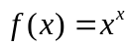在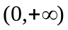上的最小值.

物理类A5—2

草稿区
姓名 学号 院系专业 任课教师

五、（10分）求曲线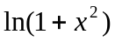的凹凸区间和拐点.
五题得分

六、（10分）（10分=52）求下列不定积分：
六题得分
（1）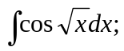 (2) 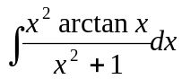.

物理类A5—3
草稿区
姓名 学号 院系专业 任课教师

七、（10分=52）计算：
（1）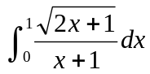； （2）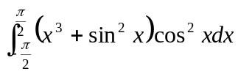.
七题得分

八、（8分）设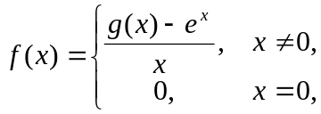其中有二阶导数，且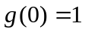，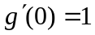.
八题得分
（1）求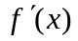；
（2）讨论在上的连续性.

物理类A5—4

姓名 学号 院系专业 任课教师

草稿区

九、（6分）设函数在闭区间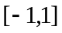上具有连续的三阶导数，且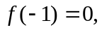
九题得分
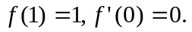求证：在开区间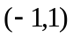内至少存在一点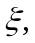使得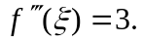

十、（6分）设在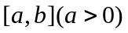上连续，且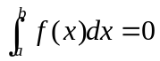.求证：存在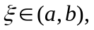
十题得分
使得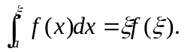

物理类A5—5

